О материнской ласке

Потребность в общении у ребенка неразрывно связана с потребностью в ласке
Если ребенку не достает вашего теплого отношения, он неизбежно нервничает, грубит, не находит себе места.
Это «нервное начало» - своеобразное требование тепла.
Ласка смягчает нрав, создает необходимую контактность.
Ребенок ищет ласковых прикосновений, добрых слов, взглядов.
Будьте мудрыми в ласке. Ощущения, порой, сообщают ему куда больше, чем слово. Если есть такая возможность избежать слов и выразить свое отношение жестом, движением, прикосновением, делайте это смелее и чаще.
Не обязательно ласкать специально. Вы выходите на прогулку: поправьте шарф, погладьте волосы ребенку.

Родительские заповеди

Уважаемые родители!
Вы, конечно, стремитесь к тому, чтобы у вас сложились добрые отношения со своим ребенком, чтобы вы были для него примером и авторитетом, чтобы в вашей семье царили взаимные любовь и уважение. Но ваши устремления достигнут цели, если Вы:
-Знаете, что доверие – основное правило.
-Всегда своим детям говорите правду.
-Стараетесь быть примером для ребенка.
-Уважаете ребенка как личность, имеющая право на свою точку зрения
-Советуетесь с ребенком.
-Не обманываете ребенка.
-Учите правильно оценивать свои поступки и поступки других детей.
-Постоянно читаете книги вслух своему ребенку.
-Осуждаете ребенка за проступок, вспоминая себя в его возрасте.
-Вечером всей семьей обсуждаете, как прошел день.

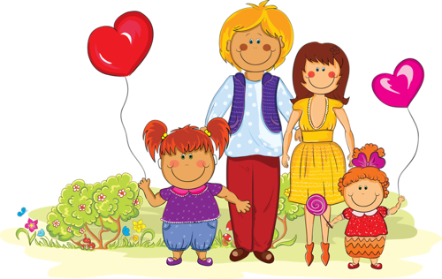

Как надо любить ребенка

Дети должны быть для нас, прежде всего не потенциальными спортсменами, музыкантами или интеллектуалами – они должны быть просто детьми.
Если мы будем их любить независимо от того, плохо или хорошо они себя ведут, то дети скорее избавятся от раздражающих нас привычек и выходок.
Если мы будем любить их только когда, когда ими довольны, это вызовет в них неуверенность, станет тормозом в их развитии.
Если мы не научимся радоваться детским успехам, дети утвердятся в мысли, что стараться бесполезно: требовательным родителям всегда надо больше, чем ребенок может.
Для установления взаимосвязи с детьми, чтобы найти с ними общий язык, чаще смотрите детям в глаз! Пусть ваш взгляд будет открытым и любящим.
Для ребенка важен физический контакт. Не обязательно целовать или обнимать ребенка – достаточно дотронуться до его руки, похлопать по плечу, взъерошить волосы – ваши прикосновения делают его уверенней в себе. Особенно важен такой контакт, когда ребенок болен, устал, когда ему грустно.
Важно не количество времени, проведенное с ребенком, а качество общения. Надо уметь вдуматься в то, что ребенок хочет, вслушаться в его слова.

Материнские заповеди

Люби свое дитя, но не балуй, не губи. При ласковой строгости можно растить настоящим человеком
Воспитывай благодарность: если нет ответной любви на твою самоотверженность, считай, что дети только потребляют твою любовь.
Тебе не будет счастья без счастья твоих детей, но их тоже пусть трогают твои беды.
Будь другом детям, но не приятельницей, будь рядом с ними, но выше. Будь доброй, но не добренькой.
Учи детей думать не о вещах, а о делах: трехлетняя дочь пусть помогает матери, трехлетний сын пусть защищает ее.
Мать, помни о себе: забудешь – плохо станет детям.
Помни: все исходит от тебя, все подчиняется тебе.



Советы по воспитанию внуков

Дорогие бабушки и дедушки! Познакомьтесь, пожалуйста, с этими советами по воспитанию внуков и внучек.
- Свою любовь и преданность к детям не превращайте на деле в услужливость и рабское повиновение.
- Не берите на себя детские заботы, которые нужны им самим для воспитания.
- Не балуйте их бессмысленным множеством подарков и доставлением удовольствий
- Не проявляйте по отношению к ним мелочной опеки.
- Рассказывайте им почаще о себе, о своем детстве, о работе.
- Раскройте им свою душу, доверяйте им своим сомнениям, горести, переживания.
- Секретничайте с ними, рассказывайте и читайте им сказки, гуляйте вместе с ними.
- Показывайте им примеры смелости, отзывчивости, трудолюбия.
- Давайте им возможность трудиться рядом с Вами.
- Не напоминайте им о том, что они еще маленькие. Старайтесь вовлечь их в дела, в которых они почувствуют себя взрослыми.
- Будьте, пожалуйста, вежливы, последовательны в общении с внуками.

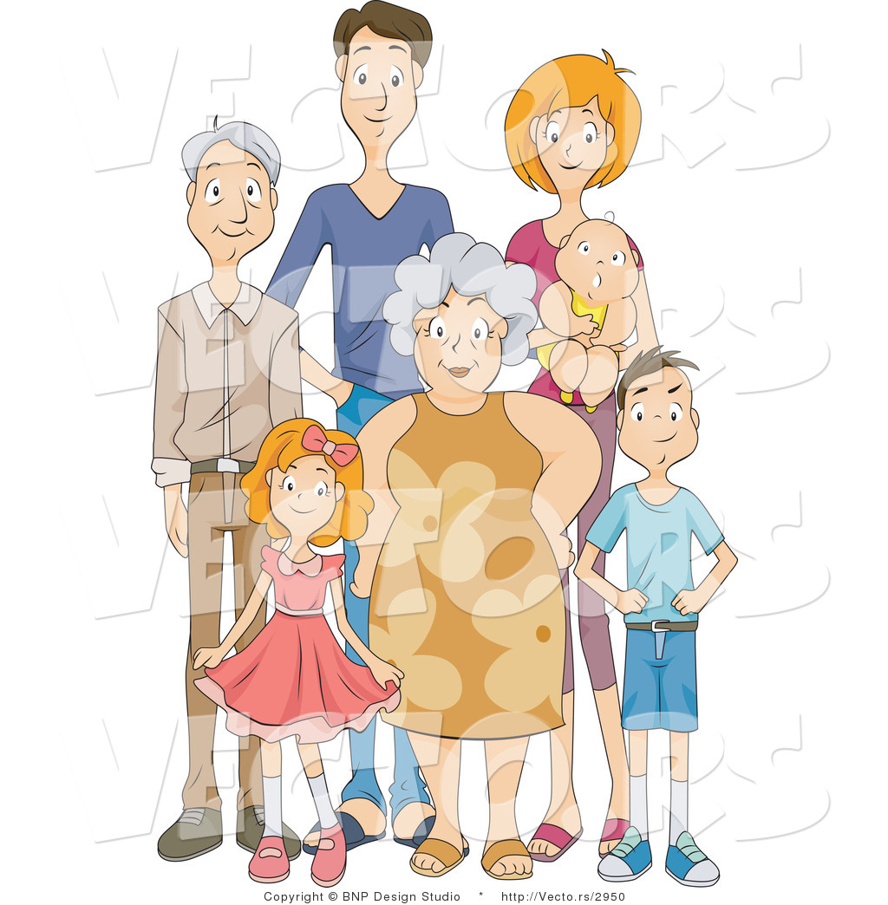

Проверьте отношение ребенка к Вам

Нарисуйте стол, вокруг стола – в два раза больше стульев, чем имеется у вас членов семьи, таким образом, чтобы рядом с каждым из них стоял один свободный стул, а еще два дополнительных стула нарисуйте отдельно. Предложите ребенку нарисовать себя самого там, где он хочет сидеть. Самые лучшие отношения ребенка с тем из вас, с кем он себя нарисует. Этот член семьи оказывает на его развитие наибольшее влияние. Если ребенок нарисовал себя на одном из двух стульев отдельно стоящих стульев, то взрослым нужно серьезно задуматься: ваш ребенок чувствует себя в семье эмоционально отчужденным, ему не хватает душевного тепла.

